# Laboratorio 7

**Nos vamos a la sección de ayuda del wireshark después about wireshark para entrar en los perfiles que tenemos y abriremos el link de archivo que nos da “Personal configuration”**

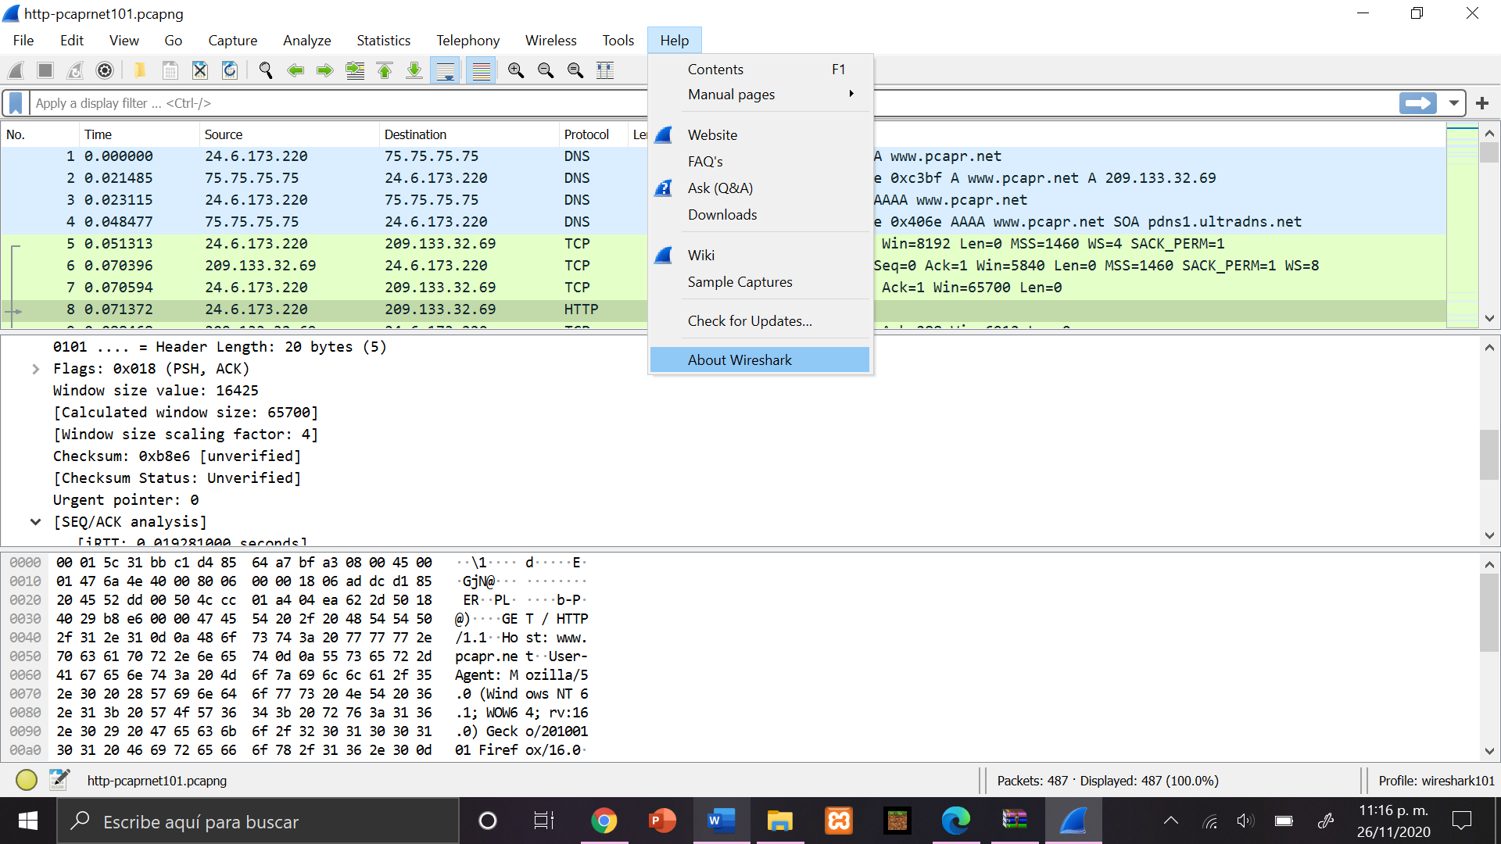

**Después en la carpeta de profiles extraeremos el archivo zip que se encuentra en la carpeta de suplementos llamado “httpsprofile.zip”**

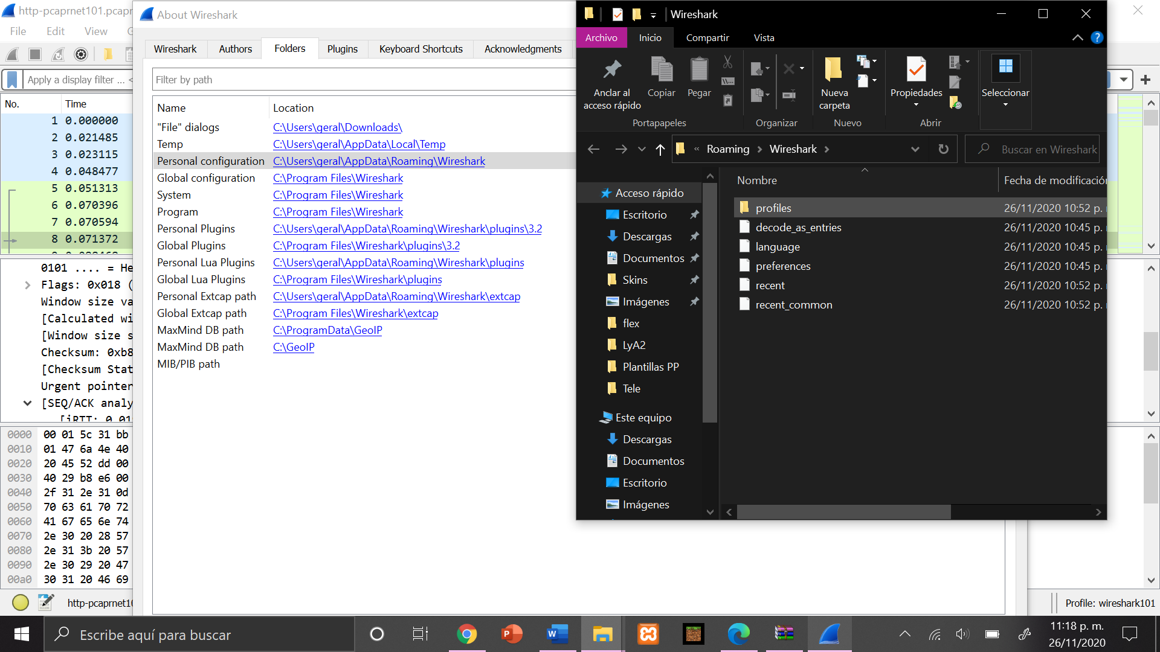



**Ahora solo yéndonos a los perfiles que tenemos del Wireshark, seleccionaremos la carpeta que acabamos de colocar y que ahora es nuevo perfil**

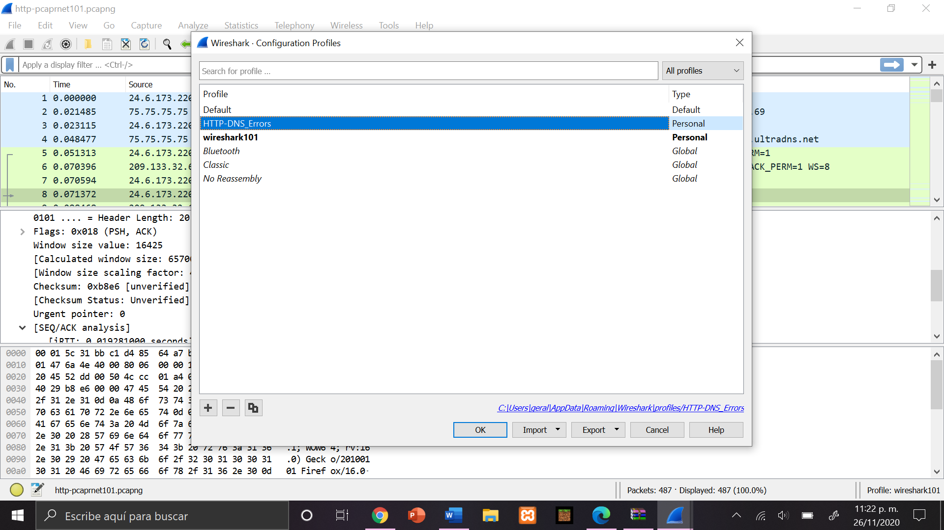

Tendremos esta nueva interfaz

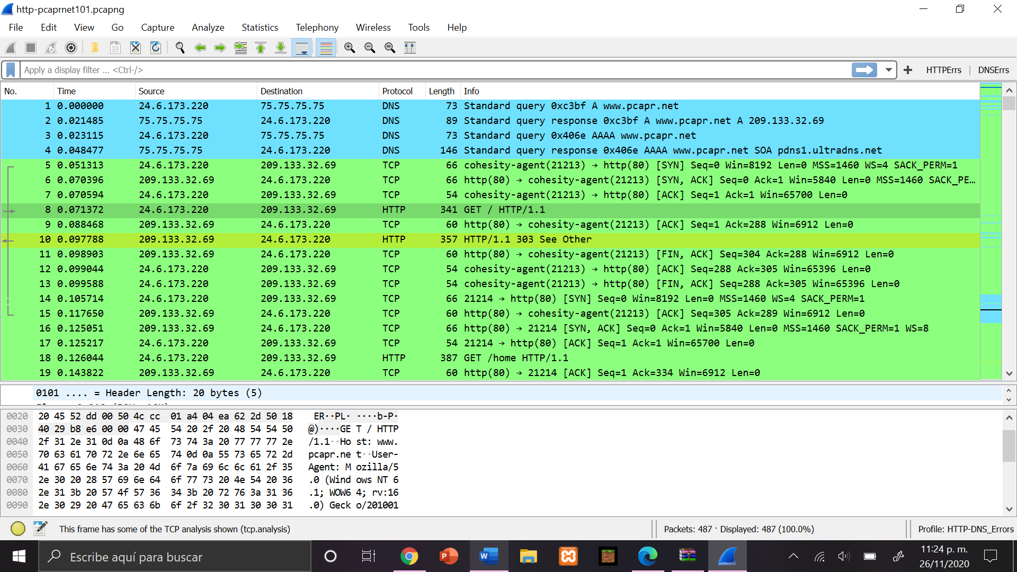

Aquí abriremos el archivo que se ve a continuación

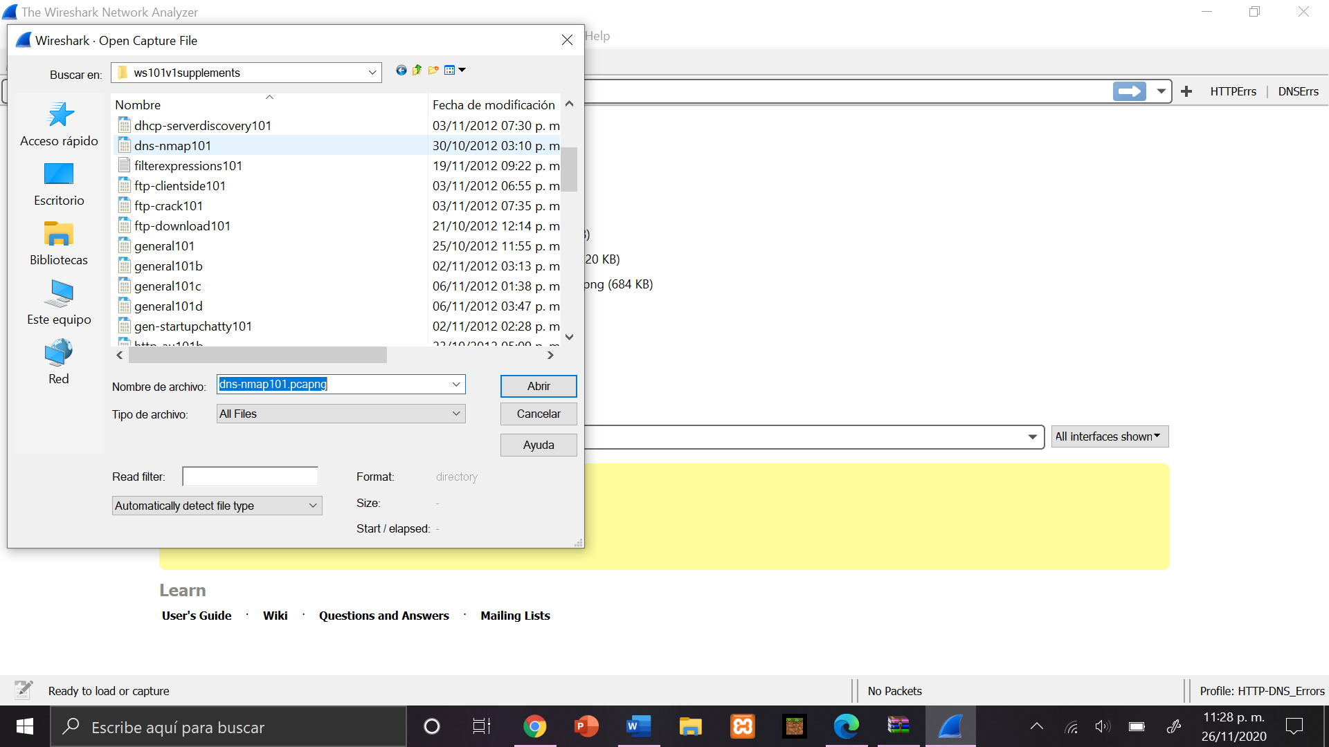

Los que nos aparecen en color naranja son errores los cuales limpiaremos cambiando de perfil nuevamente al wireshark101

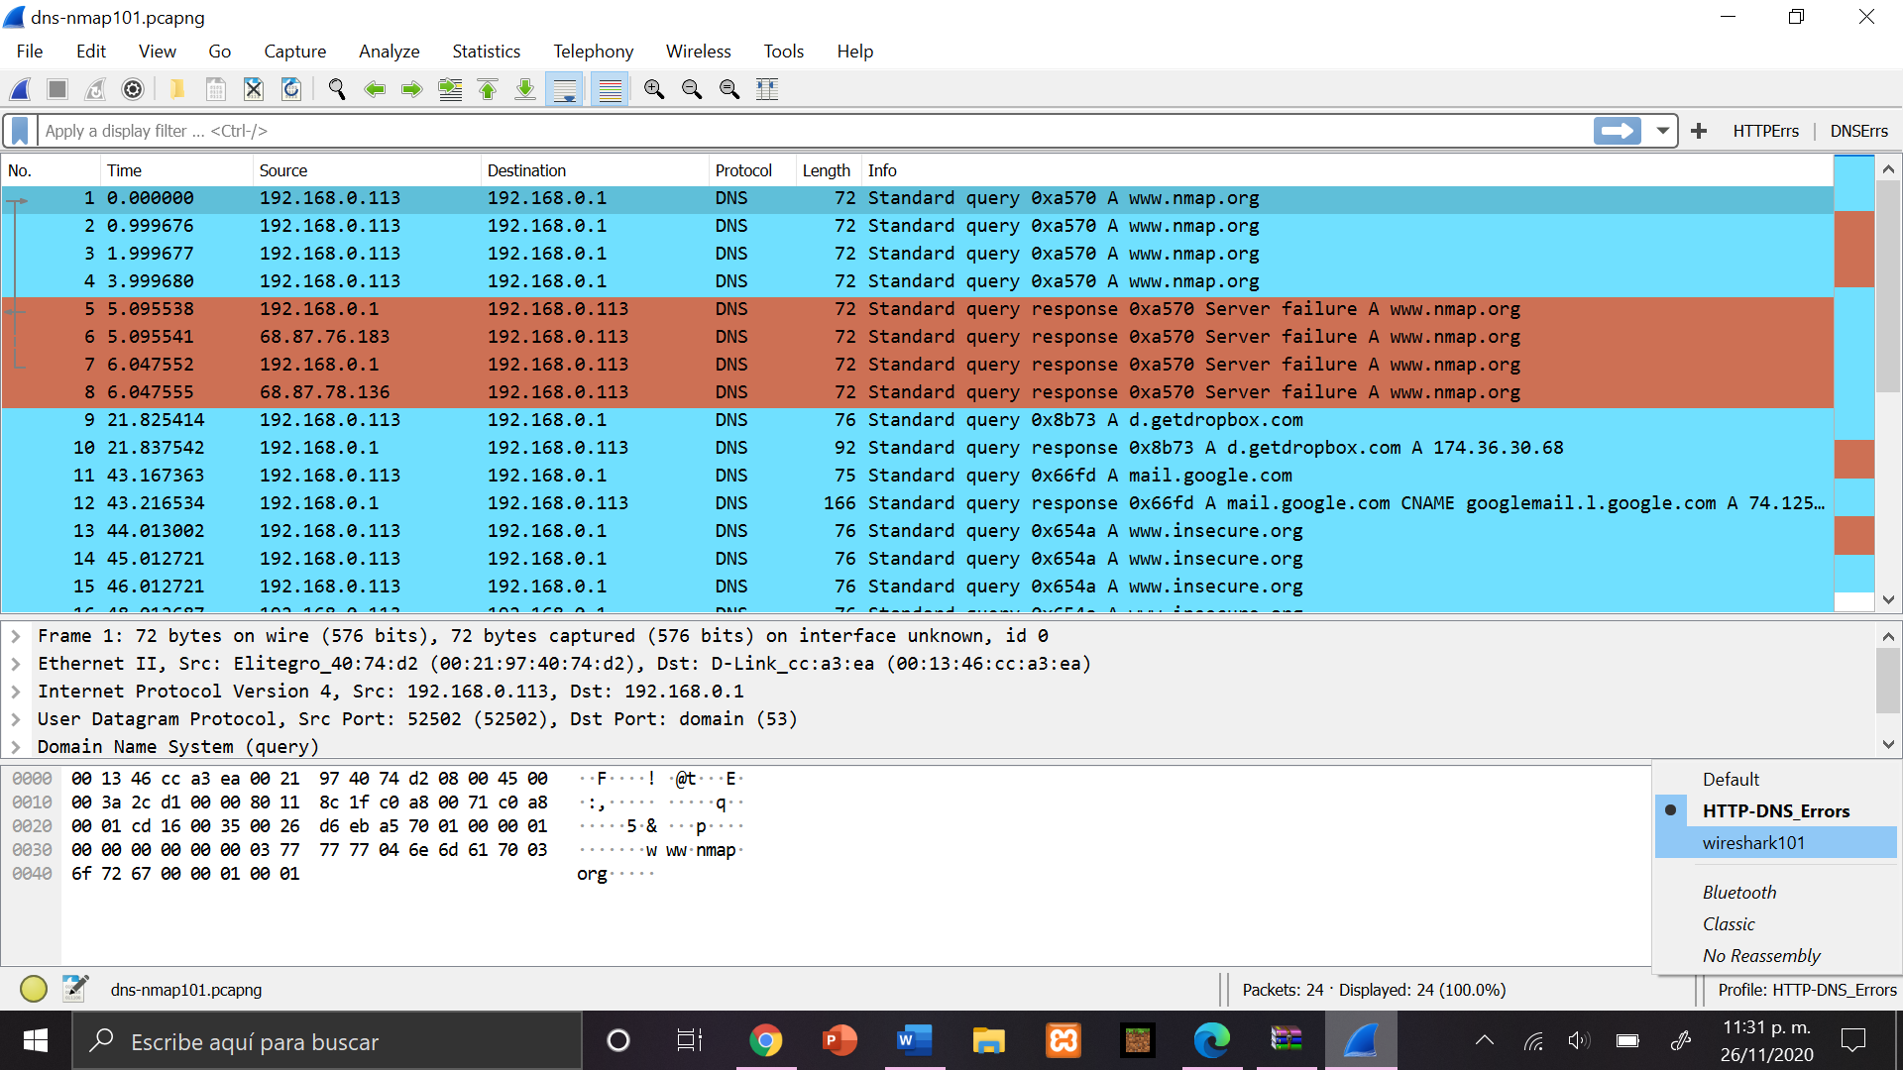

Y tendremos esta interfaz

